Его любили. По нему сохли пятнадцатилетние девчонки, вырастали, взрослели и слушали его уже не обмирая от восторга, а слегка грустя о собственной ушедшей юности. Влюблялись новые пятнадцатилетние. Кто знает, сколько поколений поклонниц Жени Белоусова могло бы вырасти? А может быть, он сменил бы свой сценический имидж. Его жизнь оборвалась неожиданно и страшно. На взлете. Не достигнув апогея. Он только вступал в пору зрелости…

Женя Белоусов появился на свет 10 сентября1964 года в Курске в простой семье. Этот значимый для нас факт, скорее всего, выпал из нашего внимания - хотя бы потому, что мы еще не успели родиться. Во всяком случае, большинство из нас. Женька появился на свет не один, а сразу в компании - в компании с будущим музыкантом Александром Белоусовым. И поэтому ему ничего не оставалось, как тоже стать музыкантом. А может быть, все было наоборот, давно это было - кто теперь упомнит. Быть может только мама, которая на момент рождения сыновей-двойняшек уже имела опыт воспитания дочки. Но что поучительно для девочки, для пацанов - детский лепет, поэтому, поговаривают, мальчишки росли хулиганами. Но хулиганами талантливыми. Свидетели утверждают, что учились ребята неплохо, но вот безудержную мальчишескую энергию срочно нужно было куда-то направлять, и, покомкав в руках ремень, отец принял конструктивное решение: Сашу усадили за мольберт, а Женю за ноты.

Женя рос мальчиком подвижным, в любом деле старался быть лидером.   
  
В школе он учился неплохо, однако занудным отличником никогда не был.

В дворовой компании слыл хулиганом.

В старших классах Женя увлекся музыкой - стал играть на гитаре. Его музыкальная карьера протекала стандартно: сначала он подвизался играть на бас-гитаре в школьном ансамбле, затем стал совершенствовать свое мастерство в самодеятельном ВИА.   
В 1979 году Женя поступил в СПТУ №1, потому что в училище была музыкальная аппаратура. Во время обучения он создал свой ансамбль, с которым выступал на смотрах и вечерах. Кроме этого, в музыкальном училище осваивал бас-гитару.

Путь к славе начался у Евгения Белоусова в середине 80-х. Он тогда играл в составе полупрофессионального ансамбля в одном из курских ресторанов, и его случайно заметил руководитель популярной группы «Интеграл» Бари Алибасов. Он пригласил Белоусова в свой коллектив.

Один из первых выходов Белоусова на сцену в составе «Интеграла» едва не закончился провалом. Рассказывает Бари Алибасов: «В финале композиции «Я за то, чтобы был мир» к Жене на сцену выбегала Любовь-Весна. Он должен был медленно, очень целомудренно раздевать девушку. Потом их накрывает тяжелый дым… Первая рок-эротика на советской эстраде! Я сижу в оркестровой яме, вижу: выползает Весна, Женька трясется весь, ничего с ней сделать не может. Дали дым. Женя упал и лежит. Я ору: «Отползай!» Он лежит. Я командую Весне: «Тащи его!»  
 За сценой хохотали до слез. Удивительно - он стеснялся петь. У него чистейшие голосовые интонации…». Однако через пару-тройку выступлений Евгений Белоусов справился со своим стеснением и стал вполне уверенным в себе артистом».

Первое появление в телеэфире произошло в 1987 году с песней «Алушта» в программе «Утренняя почта». С этого момента певец становится одной из самых популярных фигур на отечественной эстраде конца 80-х годов. Песни «Девочка моя синеглазая», «Ночное такси», «Маленькая лгунья» постоянно звучали в радиоэфире, по несколько недель занимали первые места в различных хит-парадах.

Впервые "Девочка моя синеглазая" "засветилась" в официальном хит-параде ТАСС весной 1989 года. А в мае она уже попала в хит-парад "Звуковой дорожки" газеты "Московский комсомолец" (заняла 9-е место). В том же номере сообщалось: "Зритель теперь вообще перестал ходить на концерты... "Машина времени" проходит в среднем на 50 процентов, гастроли "Ласкового мая" по городам Украины прошли при 60-процентной заполняемости залов, в Киеве "сгорела" Жанна Агузарова и т. д. и т. п. Зато на стадионе в Ташкенте Женя Белоусов был настоящим "королем". Почти 40 минут не отпускали зрители Женю, несмотря на неожиданно выпавший в городе снег. Один музыкальный критик по этому поводу сказал: "Все просто сошли с ума".

Спустя полтора месяца "Девочка моя синеглазая" сместилась с 9-го места хит-парада "ЗД" на 2-е (первую строчку плотно оккупировало "Ночное рандеву" Криса Кельми), а в сентябре возглавила список популярных хитов. Кроме этого, в хит-параде обосновались еще две песни Белоусова: "Ночное такси" (5-е место) и "Алушта" (8-е). В ноябре сразу три песни в исполнении Белоусова возглавили хит-парад "ЗД": все та же "Девочка..." и два новых хита творческого тандема Воропаевой - Дорохина - "Маленькая лгунья" и "Такое короткое лето" (1-е и 3-е место с Белоусовым разделил и Дмитрий Маликов с песнями "Брачный кортеж" и "Студент"). Та же картина наблюдалась и в хит-параде ТАСС, где первые четыре строчки также занимали хиты в исполнении Белоусова. В январе в "ЗД" были подведены традиционные итоги года. Согласно им Белоусов (вместе с Маликовым) был назван лучшим певцом года, его песня "Девочка моя синеглазая" заняла 3-ю строчку в номинации "Популярная песня года" (набрала 144 балла), "Ночное такси" - 6-е (83 балла).

В итоговом хит-параде ТАСС Белоусов также занял 1-е место, набрав 42 622 голоса. В списке лучших песен присутствовали четыре его песни: "Девочка..." (1-е место, 18 580 голосов), "Ночное такси" (2-е, 9866), "Такое короткое лето" (6-е, 4268) и "Алушта" (14-е, 3191). В конце 1991 года Белоусов перешёл работать к композитору Игорю Матвиенко (он же стал и его продюсером). Появившаяся в 1991 году композиция «Девчонка-девчоночка» повторила успех песни «Девочка моя синеглазая». В 1992 году в Москве на Малой спортивной арене Лужников с аншлагами прошли 14 сольных концертов Белоусова. В 1993 году вышел альбом «Девчонка-девчоночка».

**Белоусов вне сцены…**

«И все же, несмотря на свой мужской шовинизм (в одном из интервью Белоусов заявил, что «между девушками и людьми разница в том, что девушки подлее»), Белоусов все-таки успел несколько раз жениться - два раза официально и пару раз дело обходилось гражданским браком. Первой женой Белоусова была певица Наталья Ветлицкая. Их «брак» длился … 9 дней. А если точнее - восемь: первого января они поженились, а уже девятого певец ушел из дома.  
 В начале 90-х Белоусов женился во второй раз - на девушке из Симферополя Елене Худик. В этом браке у них родилась дочь Кристина. Однако и этот союз просуществовал недолго.

Вскоре Белоусов увлекся клавишницей из своей группы Оксаной, которая родила ему второго ребенка - на этот раз мальчика Рому».

«Вместе со своей гражданской женой, скрипачкой Леной Савиной, Белоусов жил в доме на проспекте Мира. Рассказывает Елена Савина:

«С Женей мы познакомились случайно, на вечеринке. Это была любовь с первого взгляда. После пяти минут знакомства он предложил мне переехать к нему жить. Вскоре Женя всем сообщил, что уезжает знакомиться с тещей. Мы сели в машину и отправились в Питер. К этой встрече он тщательно готовился. Узнав, что мама любит морепродукты, накупил огромное количество живой рыбы.

Женя частенько говорил мне: «Ты живешь в моей семье, и я тут главный». Я обижалась и уходила на улицу. Пока гуляла вокруг дома, он подсматривал за мной в окно, а потом, чтобы привлечь мое внимание, начинал выкидывать в форточку духи, туфли. Я, конечно, с криком возвращалась. Как-то мы поссорились, и, чтобы его разжалобить, я вызвала «Скорую». И вот лежу я в палате, а за мной никто не приезжает. Вечером не выдержала, позвонила. Он весело спрашивает: «Что, уже созрела домой ехать?»  
  
 Словом, у нас в семье был патриархат. Я все ему прощала, потому что была счастлива. Он был настоящим мужчиной и всегда сам содержал семью. А мне говорил: «Если хочешь работать, то только со мной». Так я оказалась в его бэк-вокале…  
  
 Я никогда не встречала таких необыкновенных людей, как мой муж. В нем были все самые лучшие качества. В трудную минуту друзья звонили именно ему, даже среди ночи. Когда просили в долг денег, никогда не отказывал, даже если у него самого в кармане было негусто. Женя был очень хлебосольным. В теплую погоду в уютный дворик нашего дома на проспекте Мира со всех окрестностей съезжалось до полусотни друзей. Е. Белоусов сам всех обзванивал и приглашал на плов…»

Рассказывает певец и композитор Юрий Лоза: «В одном из фильмов как-то прозвучала песня со словами «каждый хозяин своей судьбы и доли своей творец». Вот все, что можно сказать о Белоусове. Он сам себе все это придумал. Ему нельзя было пить, ему запрещали, под Новый год у него случился страшный приступ, когда язык рукой вытаскивали. Человеку сказали: «Следующего раза ты не переживешь». Но он продолжал жить, как жил. Считал, наверное, что лучше сгореть молодым…»  
 Белоусов попал в больницу имени Склифосовского с диагнозом панкреатит в конце мая. Однако затем врачи выявили у него, кроме этого заболевания, еще и аневризму сосудов головного мозга (скорее всего это было результатом двух автомобильных аварий, в которые певец когда-то попадал). В больнице сосуд прорвался, кровь залила участок мозга. Врачи решились на операцию. Трепанация черепа длилась более семи часов, после чего Евгений впал в кому. Иногда он приходил ненадолго в сознание, но ни говорить, ни двигаться не мог. Его жена Лена постоянно находилась рядом с ним. 2 июня 1997 года, незадолго до полуночи, Белоусов вновь пришел в себя и открыл глаза. Узнал ли он кого-нибудь, понял ли, что жить ему осталось всего несколько часов - так и неизвестно. Вскоре он скончался. С тех пор каждый год в этот в Курск приезжают его друзья. Чтобы вспомнить и спеть его песни…

Похоронили Евгения Белоусова на Кунцевском кладбище.

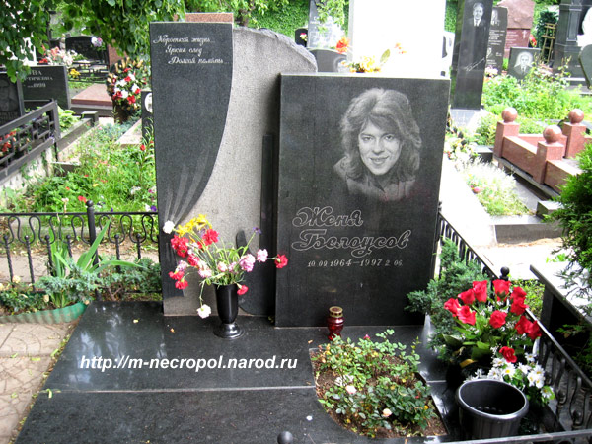

Второго июня 2006 года в Курске в ПЛ № 1 произошло открытие музея имени Жени Белоусова. Собрались его друзья и близкие: брат-двойняшка Саша, лучший друг Игорь Михель… Те, кто лично знал знаменитого курянина и не знал…

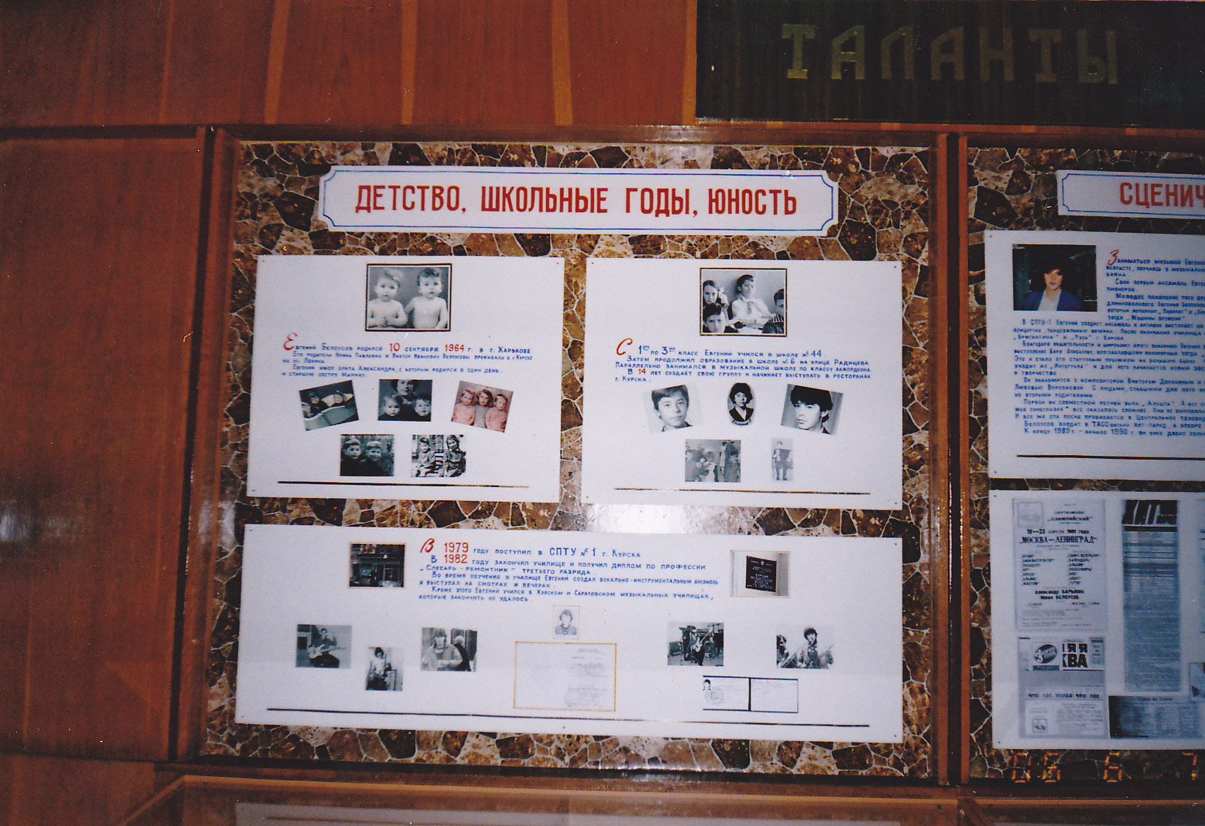

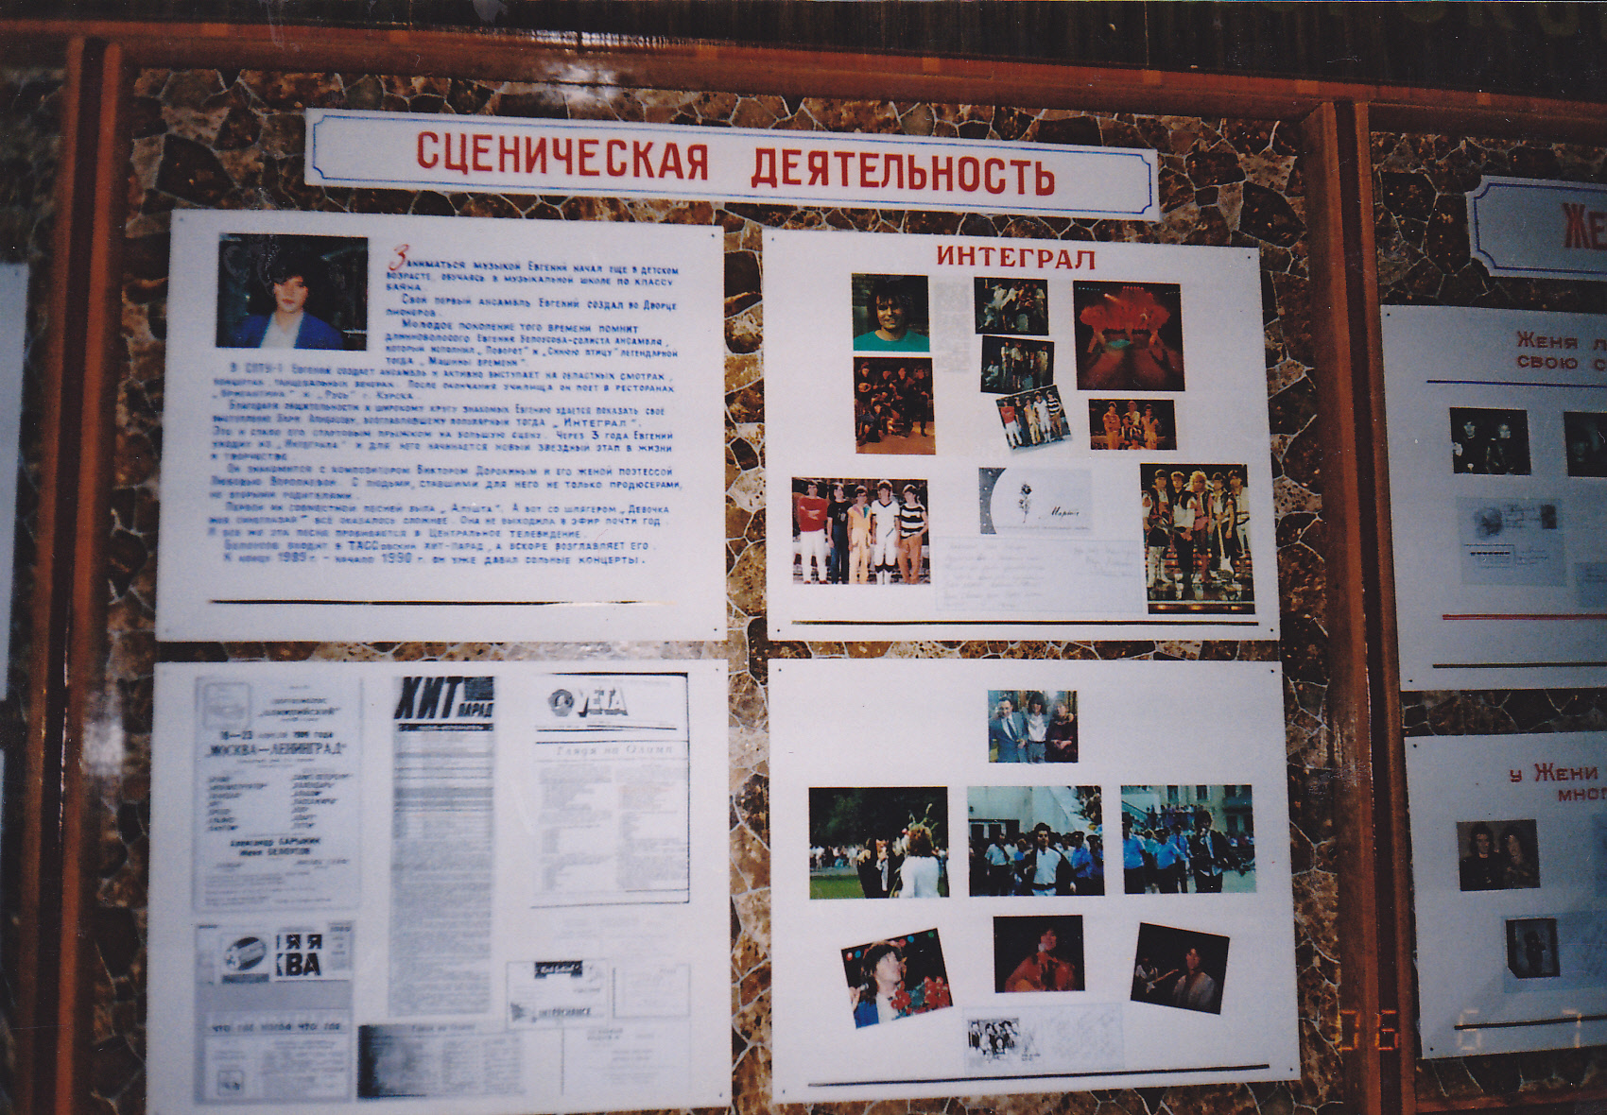

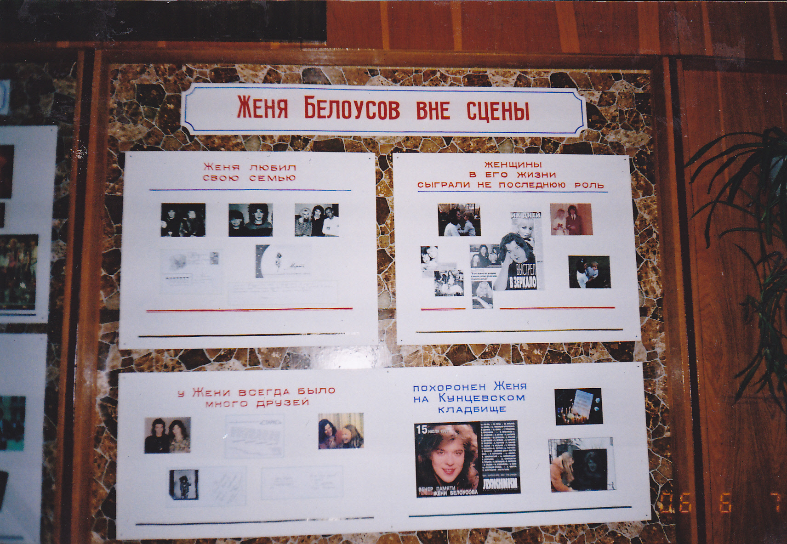

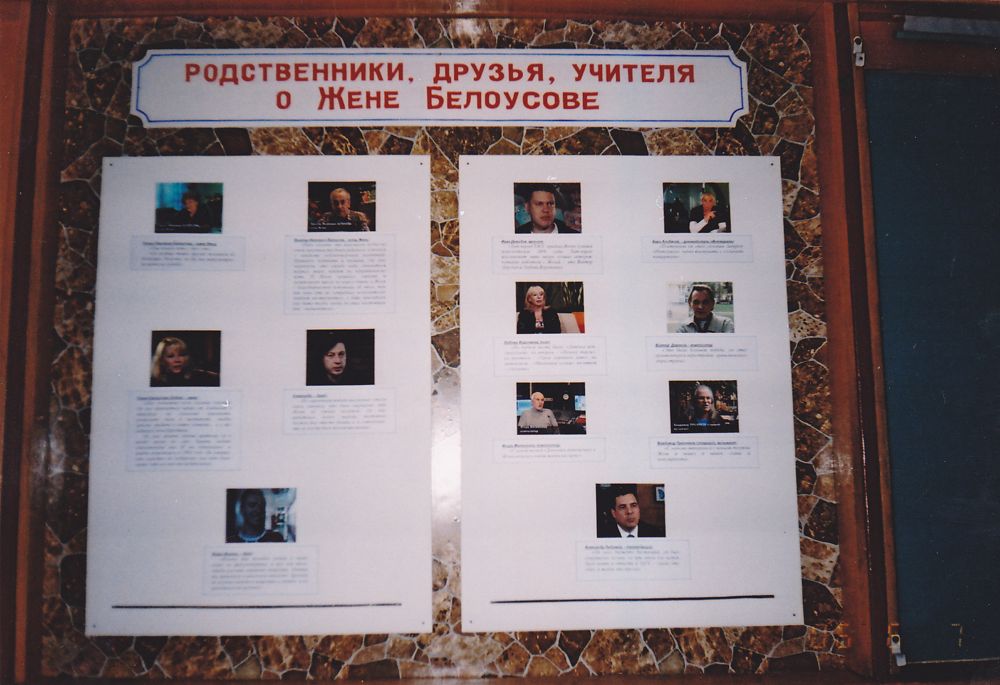

В 2007 году в ПЛ №1 приезжал заслуженный артист России Бари Алибасов, бывший руководитель Жени Белоусова. Для начала Бари поинтересовался жизнью лицеистов, затем напутствовал: «Дети мои, запомните: скромность- это кратчайший путь к забвению, неудачам, к тому, что вас никто никогда не увидит и не узнает. Не будьте скромными, а будьте такими, как я! У каждого есть главное, что нам достается в жизни,- имя и фамилия. Важно наполнить их содержанием. Это нужно сделать так, как, например, сделал Женька Белоусов.

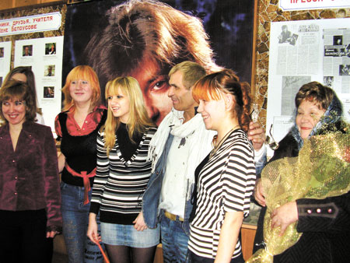

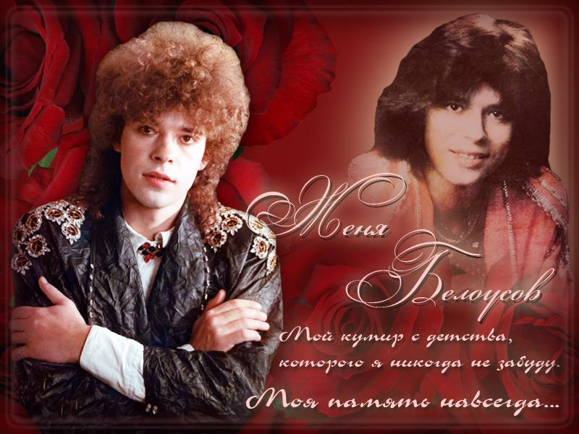

|  |  |
| --- | --- |
| DRAFTING | **ОГОУ НПО** |
| ***ПРОФЕССИОНАЛЬНЫЙ***  ***ЛИЦЕЙ № 1*** |

**Экспедиция**

**«Мы – россияне»**

**«Восхождение звезды»**

**(Жизненный и творческий путь Жени Белоусова)**

Выполнили: Мошкин И. гр. №10

Дородных О. гр. №10

Руководитель: Татаренкова Т.В.,

преподаватель русского языка

и литературы

Курск, 2011